车猫全自动智能洗车机
------ CM-II型

使
用
说
明
书

金华车猫汽车清洗设备有限公司

概述
CM-II型无接触式全自动智能洗车机是我公司开发的第三代智能洗车机，采用高品质的部件拥有进口的品质，其具体如下特点：
1、控制部分采用先进的西门子控制系统，驱动采用西门子变频控制，具有功能强、结构简单、可靠性高等优点。
2、采用洗车机高性能水泵（德国品孚和台湾物理），使用寿命更长。
3、触摸屏操作系统，操作使用更方便，可实现一机多屏远程控制。
4、采用悬挂式防落设计，洗车更安全。
5、7字型360度无死角冲洗车身，洗车更干净。
6、保护功能完善，具有多种保护功能，可实一键故障自检。
7、保留二次开发接口，可实现和各种设备连接控制。

设备按装
拆封
1、设备开箱后，应检查设备的部件、附件、备件和技术文件是否齐全。
2、检查洗车机经运输后有无损坏，紧固件有无松动。
3、洗车机内各部件有无松脱现象，发现异常应及时处理，不能修复的可与公司技术部门联系。
4、检查水泵、油显等有无损伤、渗漏油现象。
安装
- 洗车机应安装在平整的地面上，建议水泥地有20CM厚，这样有利于固定。
- 对于安装在户外的洗车机建议用户在其上加装简单的防雨棚结构。
3、按图纸的要求进行接线，注意电源进线和控制柜到之间的水泵连线应按额定电流要求选用合适截面的导线，
4、用仪表检查所有连线，确认连接的正确可靠。
5、电源进线采用380V三相四线，采用10平方多股铜芯导线。
使用条件
- 洗车机使用环境温度为0-40℃。水泵使用的环境温度为不高于+40℃。
- 空气最大的相对温度不超过90%（在相当于空气温度20±5℃时）。
- 设备周围的气体应无导电尘埃和含有腐蚀金属或绝缘材料的气体或蒸气存在。
- 无爆炸性危险的环境，控制室周围无剧烈震动和冲击，垂直倾斜度不超过5%。
- 交流电压符合以下规定：波形为正弦波，频率为50HZ，其波动范围不超过±2%，电压为380V，其幅度变化不超过±5%，瞬时波动范围不超过±10%。

主要功能参数
CM-II 型全自动智能洗车机功能参数表
设备型号 | CM-II型（标准） | CM-II型（技术） | CM-II型（豪华）
安装尺寸 | 7.0MX3.4MX3.1M | 7.0MX3.4MX3.1M | 7.0MX3.4MX3.1M
电源要求 | 380V/50HZ/16.5KW | 380V/50HZ/16.5KW | 380V/50HZ/16.5KW
智能电控系统 | 德国西门子 | 德国西门子 | 德国西门子
进口水泵 | 德国品孚/台湾物理 | 德国品孚/台湾物理 | 德国品孚/台湾物理
检测系统 | 智能超声波检测 | 智能超声波检测 | 智能超声波检测
全车耗水量 | 100-120L/辆 | 100-120L/辆 | 100-120L/辆
耗电量 | 0.5度 | 0.5度 | 0.5度
全身清洗速度 | 120S/辆 | 120S/辆 | 120S/辆
驱动系统 | 西门子无极变频 | 西门子无极变频 | 西门子无极变频
自动待机功能 | 有 | 有 | 有
风干系统 | 无 | 有 | 有
故障自检 | 有 | 有 | 有
360度环绕冲洗 | 有 | 有 | 有
360度环喷洗车液 | 有 | 有 | 有
底盘清洗 | 有 | 有 | 有
智能计量配比 | 无 | 有 | 有
语音提示 | 有 | 有 | 有
LED全中文显示 | 有 | 有 | 有
自助洗车模式 | 有 | 有 | 有
一键复位 | 有 | 有 | 有
洗车数量统计 | 有 | 有 | 有
防冻排水功能 | 无 | 有 | 有
遥控功能 | 有 | 有 | 有
水蜡镀膜 | 无 | 有 | 有
操作权限功能 | 有 | 有 | 有
故障报警记录功能 | 有 | 有 | 有
自助停车辅助功能 | 有 | 有 | 有
刷卡洗车功能 | 无 | 无 | 有
扫码支付洗车功能 | 有 | 有 | 有
车牌识别洗车功能 | 无 | 无 | 有（脱机版）
自动道闸 | 选配 | 选配 | 选配
透明自动门帘 | 选配 | 选配 | 选配
现场按装调式 | 有 | 有 | 有
备注：买家准备：2吨水箱一只、小水箱二只、3KW空压机一台、380V三相四线制供电、现场进线10平方。
设备按装前地面和排水需要完成，底盘清洗地槽需要完成。

主要功能
洗护一体
1、底盘清洗：当汽车经过门口切断红外光电感应时，底盘清洗就会启动，从轮胎两侧喷射高压水流对底盘和轮毂进行冲洗，当整辆车通过门口红外光电感时，底盘清洗结束。
2、冲洗车身：当洗车机启动后，7字型高压喷杆喷出60公斤扇形水流，沿车身表面对360度喷射水流对整车进行清洗。
3、喷洗车液：喷洗车液程序启动后， 7字型高压喷杆喷出大量空气和洗车液混合泡沫，沿车身表面360度喷射洗车液对整车进行的污渍分解。
4、水蜡镀膜：喷水蜡启动后，在天车顶部按装有三个水蜡喷头，当天车前后移动时，水蜡就会从喷头中喷到车身表面。
5、高泡香波：高泡香波启动后，在天车顶部按装有二个高泡喷头，当天车前后移动时，高泡香波就会从喷头中喷到车身表面。（高压空气和高泡香波液混合）
6、风干功能：冲洗完车身后，启动风干功能，在天车顶部按装有四台大功率风机，天车带动风机沿车顶进行前后风干。
自助模式
自助模式是通过微信支付完成支付后启动洗车机运行的一种洗车方式,
洗车步骤：
1、车辆开到入口处扫描二维码完成之付-------启动洗车机（语音和LED提示往前开）--------车辆慢慢往前开，当语音和LED提示请停车时，车辆停止，当车辆开过头时会提示往后退，退到指定位置，会提示请停车，车辆停好下车。------------人员到入口按下启动按钮（语音和LED提示停车确认后再按下启动按钮才能启动）洗车机启动开始洗车。
2、车辆直接开入洗车区域，慢慢往前开，当语音和LED提示请停车时，车辆停止，当车辆开过头时会提示往后退，退到指定位置，会提示请停车，车辆停好下车---------------人员到入口处扫描二维码（支付成功后，语音和LED提示确认停车），按下启动按钮洗车机启动开始洗车。
3、设备无需按启动按钮，支付成功后把车停到位或是把车停到位后再支付，30秒后自动启动洗车。
自助洗车模式注意事项：
启动自助模式前，需人经过二到三个月对周边用户进行自助洗车的培训，提前告之使用方式。
车辆左右侧限位，需要按装到位，以防喷杆伤到车辆。
入口处要挂上限高、限长、限宽提示牌。
入口处要挂上自助模式使用提示牌。
地面上需要画好喷杆运行区域大小，启动洗车机前用户可洗用肉眼观察一下，是否会撞到喷杆。(虽然按装有左右限位，但也还需要提升用以防意外)
故障自检
自检过程中，如出现故障报警，界面出现传感器闪动，表示闪动的传感器损坏。
行走时间过慢，自检过程中超时，也会出现自检无法通过的现像。
控制器使用说明
控制面板
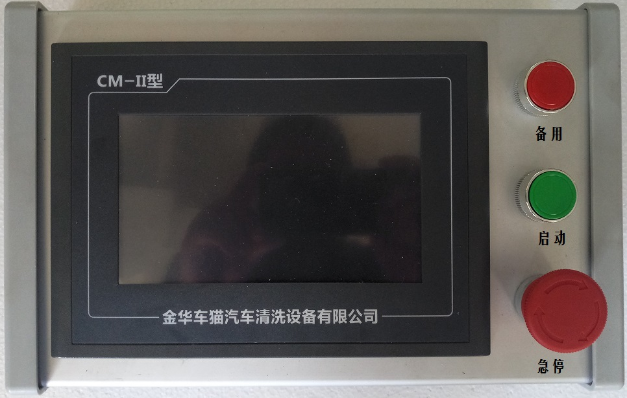
本机三个按钮操作功能简要介绍如下：
急停按钮：突发情况下需要按急停按钮，机器会马上停止，如需要从新启动需要松开急停按钮，再到触摸屏中释放急停键。
启动按钮：当支付成功后，按下启动按钮机器就会启动运行。
备用按钮：可做为暂停按钮使用，当喷完洗车液后，可按一下暂按钮，机器就会停止，可人工对车身再进行擦拭一下，再按下暂停按钮，洗车机继续运行。
各种功能的正确使用与操作的实现
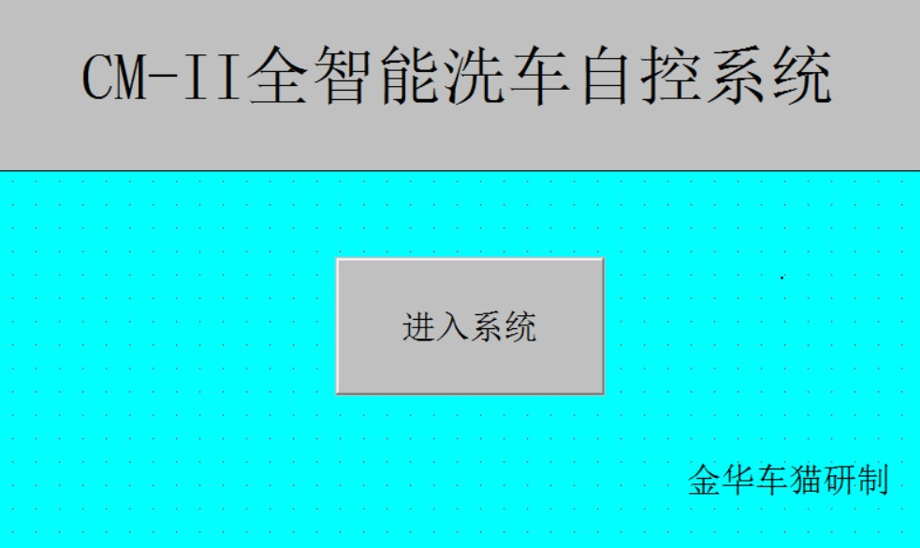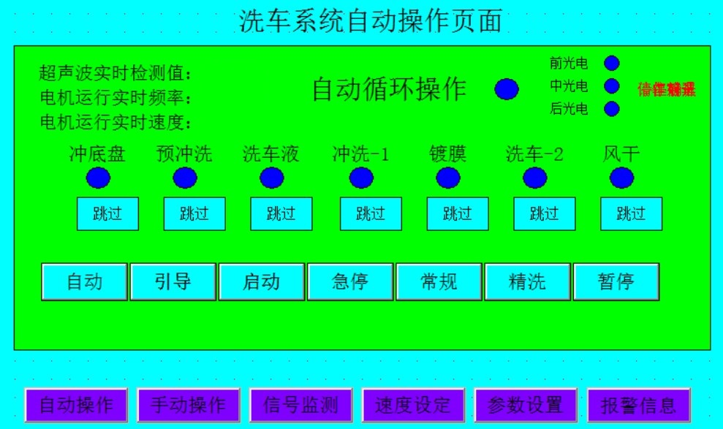
手动模式下启动
按下[自动]---------[常规]（预设功能变成红色）---------[引导]（语音提示和LED显示车辆往前开，需要车辆停到指定位置，会提示请停车）----------[启动]（停车确认后，按下启动按钮洗车机启动）
扫支支付模式下启动
按下[自动](自动按钮变成红色，当支付或是刷卡成功后，引导功能自动开启提示车辆往前开，当车辆按提示停好后)--------- [启动]（按下门口扫码箱上启动按钮，洗车机开始洗车）
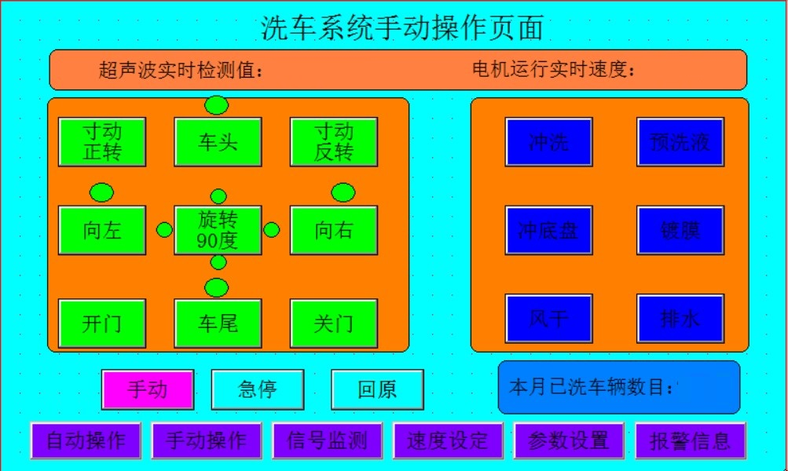
按下[手动]（手动按钮变成红色后，按下上面所有按钮都可以对相应功能进行单独操作）
按下[回原](安下回原钮后天车无论在什么位置都可以自动回到原位，回原洗车区域内最好没有车辆)

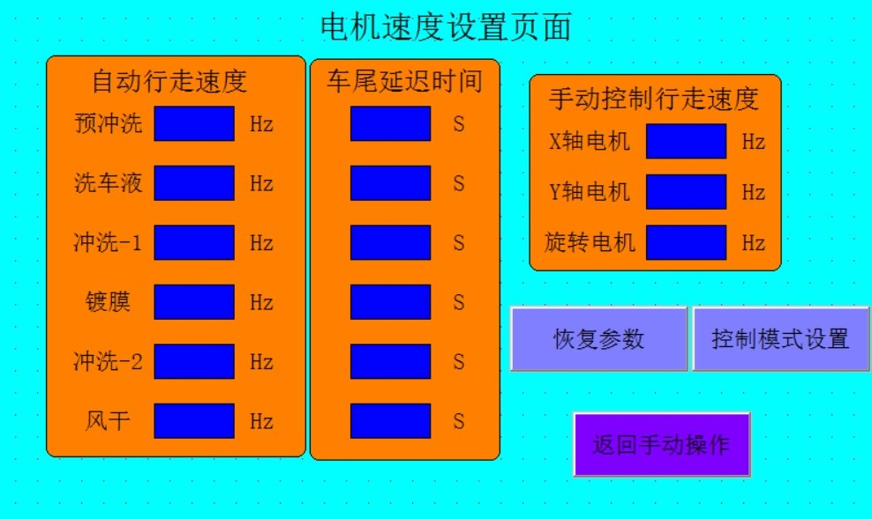
通过调节电机频率实现电机行走速度的快慢，通过调节车尾延迟时间
每一项功能都可以单独调节行走速度快慢，延迟时间是因为功能不一样，等超声波检测到车尾时，需要在给一定时间运行，使一些功能达到车尾位。
例：风机在比较前面，7型喷杆在比较后面，要完成风干功能，天车所要行走到更后面的位置才能把整车内干。

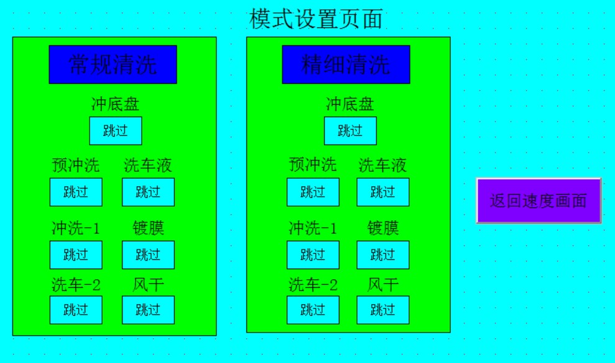
提前对常规和精细清洗进行功能预设，当按下常规或是清细功能时就会自动按照模式设置内的功能进行洗车。

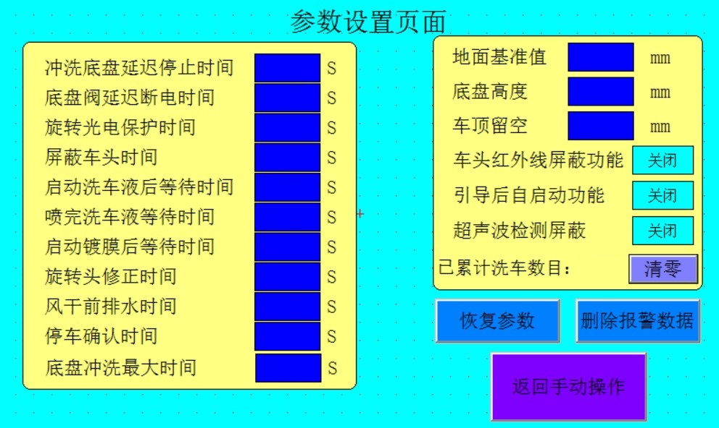
冲洗底盘延迟停止时间：冲洗底盘结束后，再延迟 一下。
底盘阀延尺断电时间：以防转换过快，底盘的水冲到喷杆这边来。
旋转光电保护时间：旋转光电旋转进超过这个时间就会保护报警。
屏蔽车头时间：防止误报警发生。
启动洗车液后等待时间：7字型喷管里洗车液需要等2秒左右才能从喷管里喷出洗车液
喷完洗车液等待时间：洗车液喷完后，需要静等几十秒，等洗车液分解污渍。
启动镀膜后等待时间：水管里的水蜡需要等几秒才能出来，一般设2秒
旋转头修正时间：旋转角度有点不正，可以通过时间修改来修正，
风干前排水时间：启动风干前，7字型喷管里还有水，需要排出，看情况设定。
停车确认时间：车辆按提示停好位置后，等待停车确认后才可以启动。
底盘冲洗最大时间：底盘启动后，可按光电也可以按时间哪个先到哪个就停。
地面基准值：地面高低不一样，可通过现场超声波测量后，在进行设置。
底盘高度：一般设20CM 车辆到地面的误差值。
车顶留空：设35CM.
车头红外损坏时，可以关闭车头红外功能，进行人工确定车辆停车位置，再进行自动清洗。
引导后自启动功能，扫码支付、车牌识别、会员刷卡启动后，当车停好位置后，人员无需要下车，30秒后洗车机会自行启动。
超声滤检测屏蔽，超声波损坏会导止无法启动洗车机，可关闭超声滤，启动洗车机工作。
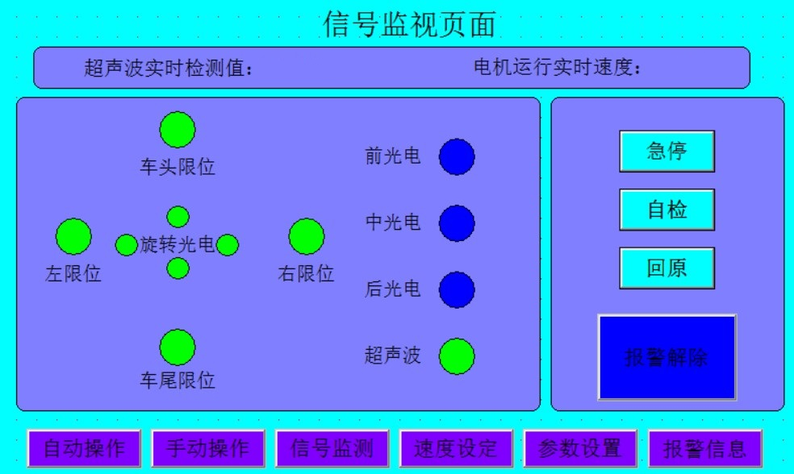
按下自检按钮，洗车机会自动检测每一个探头和传感器是否有损坏。
当出现故障报警时，需要解除一下才能再次启动。
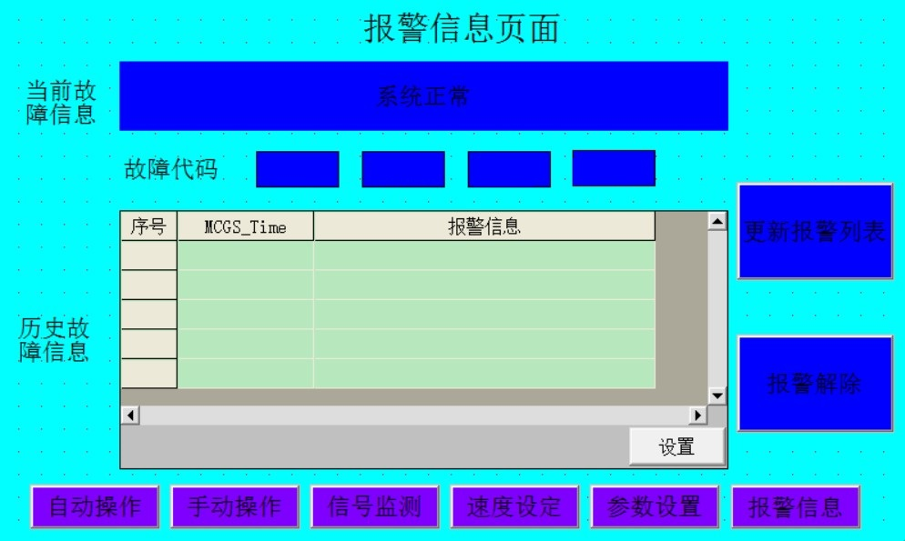

故障报警记录界面，

设备调试
调试
设备按装好后，按下述步骤进行调试：
- 按线缆连接图，用万用表检查各连接线，保证连线正确。
- 接通电源，查看各设备通电是否正常，有无接错线。
- 查看水泵电机正反转方向，如果方向反，调节电机相序。
- 查看天车、小车、风机、喷杆旋转方向是否正确，如果方向相反，调节进线三相电源相序。
- 手动启动洗车液功能，查看洗车液水泵和洗车液计量泵是否工作正常，查看接头有无漏液情况发生，有漏发生需要从新紧固卡和从新上生料带紧固，防止漏液再次发生。
- 手动启动水蜡功能，查看水蜡水泵和水蜡计量泵是否工作正常，查看接头有无漏液情况发生，有漏发生需要从新紧固卡和从新上生料带紧固，防止漏液再次发生。
- 去掉底盘清洗一个喷头，启动水泵让进水管里的空气排空，再按装上这个喷头，启动底盘清洗和车身清洗功能，查看接头有无漏水，喷头方向是否正确，如果漏水，请再次紧固。
- 调节前后移动天车接近开关位置，当天车移动到车头位置时接近开关会感应限位块，接近开关会点亮，表示前方有限位，天车会自动停止运行。天车移动到车尾时也会有限位块，天车会自动停止运行。
- 调节左右移动小接近开关位置，小车到最左边或是最右边时，调节近接开关离小车的距离，当近接开关点亮时表示感应到小车，小车会自动停止运行。
10、调节7字型喷杆，点击手动回原功能，天车、小车、旋杆都会回复到原位，移动天车和小车到中间位置，旋杆感应前部位显示变红色，按装7型喷杆，7型喷杆朝车尾。调节好紧固件以防松动7型杆移位。
11、调节7型杆位置，按装车头光电位置。和左右车辆限位块。
12、启动自检功能，查看按装是否正常。
13、开车测试，

设备的开停机及设备维护
开机
手动模式下启动
按下[自动]---------[常规]（预设功能变成红色）---------[引导]（语音提示和LED显示车辆往前开，需要车辆停到指定位置，会提示请停车）----------[启动]（停车确认后，按下启动按钮洗车机启动）
支付、刷卡、车牌识别模式下启动
当支付或是刷卡或车牌识别成功后，引导功能自动开启提示车辆往前开，当车辆按提示停好后)--------- [启动]（按下门口扫码箱上启动按钮，洗车机开始洗车）
当车开入洗车区域时碰到车头光电，引导功能会自动开启提示车辆往前开，当车辆按提示停好后)---------再进行支付或刷卡成功 [启动]（按下门口扫码箱上启动按钮，洗车机开始洗车）
引导自启动模式
按下[自动](自动按钮变成红色，当支付或是刷卡或车牌识别成功后，引导功能自动开启提示车辆往前开，当车辆按提示停好后)-（语音会提示30秒后会自行启动洗车）

停机

当出现故障时会自动停机，软件进入急停模式，需要人工解除报警和急停模式
有紧急情况下，按下急停按钮，设备马上停止，需要解除后人工进行复位操作。

维护保养
保养项目 | 间隔时间 | 保养内容 | 备注
主控箱 | 2个月 | 紧固件和技线端子，除尘
水泵 | 8000-10000辆或300小时更换机油 | 更换机油，首次使用100小时更换 | 品孚加壳牌220齿轮油  物理加15W-40润滑油
红外光电 | 7天 | 确保镜面上无异物  、无遮挡
水箱 | 60天 | 定期对水池进行彻底清洗
喷嘴 | 不定期 | 不定期折洗疏通喷头
滤网 | 不定期 | 不定期清除滤网杂质
洗车机紧固件 | 1个月 | 定期检查和紧固整机螺丝
7型喷杆螺丝 | 每天 | 每天需要检查 | 在自动模式下以防意外发生
超声滤 | 不定期 | 确保无异物、无遮档
同步带 | 7天 | 定期检看螺丝是否松脱
故障自检 | 不定期 | 不定期检查

故障检查和处理
- 触摸屏按下无反应，断电重启后也无反应。
- 交换机故障，
供电电源正常，交换机不亮，更换交换机
供电电源损坏，更换开关电源和交换机电源线
- 西门子PLC故障
西门子PLC不亮，检看220V电源无电压，检修供电回路
西门子PLC不亮，供电电源正常，更换西门子PLC
- 网线故障，更换网线。
二、水泵水压过低，怎么调节无法达到要求的压力
1、皮带松掉，需要从新调紧皮带。
2、皮带老化出现打滑现像，需要更换皮带。
3、高压水管接头出现漏水现像导致水压上不去，从新紧固接头。
三、手动模式下，各功能都可以启动，自动模式下就无法运行。
1、机器没有复位，需要复位后，设备才能正常启动。
2、机器有故障出现，没有删除故障报警，需要删除故障报警，设备才能正常启动
3、车头红外感应损坏，车辆无法停到指定位置，设备无法自动运行，通过故障自检
功能查看哪个红外感应损坏，更换红色感应器，设备才能正常启动。也可关闭红
外感应功能，通过人工确定位置，设备也能正常启动。
4、支付器或是刷卡损坏，需要更换才能正常启动。
5、检查接线是否有松动，接线松动也不能正常动行，从新紧固接线端子才能正常启动。
四、天车在行车时出现卡顿现像
1、同步带松动，需要从新拉紧同步带。
2、同步带同步齿出现损坏，需要从新更换同步带。
3、电动运行速度过快，需要调慢运行速度。
五、手动模式下，出现左右或前后或旋转电机单一功能不能工作的情况
1、天车配电箱线头松动，查看接线端子。
2、0910交流接触器是否动作，如果损坏需要更换接触器。
3、0.37KW电机损坏或电机电缆损坏，更换电机或电缆。
六、天车前后移动到底里出现撞击声
1、调节天车电机行车速度。
2、调节天车上接近开关的距离，长期使用接近开关松动。
3、查看接近开关靠近限位块时，是否有灯亮，没有更换接近开关。
3、查看接线端子有无松动，如有松动需要从新紧固。
七、小车左右移动到底出现撞击声
1、调节小车电机行车速度。
2、调节小车上接近开关的距离，长期使用接近开关松动。
3、查看接近开关靠近小车时，是否有灯亮，没有更换接近开关。
3、查看接线端子有无松动，如有松动需要从新紧固。
八、洗车机行走时出现很大的声响
1、同步带老化损坏，更换同步带。
2、查看行车轮，是否有破损或是脱胶出现。更换行车轮。
3、查看侧边同步轮，轴承卡死，更换轴承。
场地尺寸图
长条型场地示意图
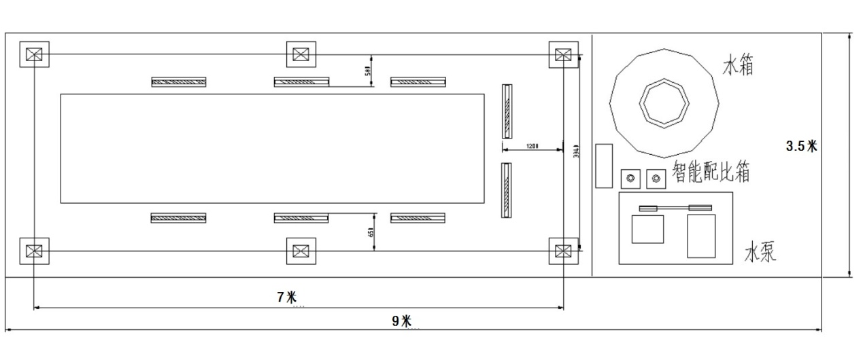

方型场地示意图
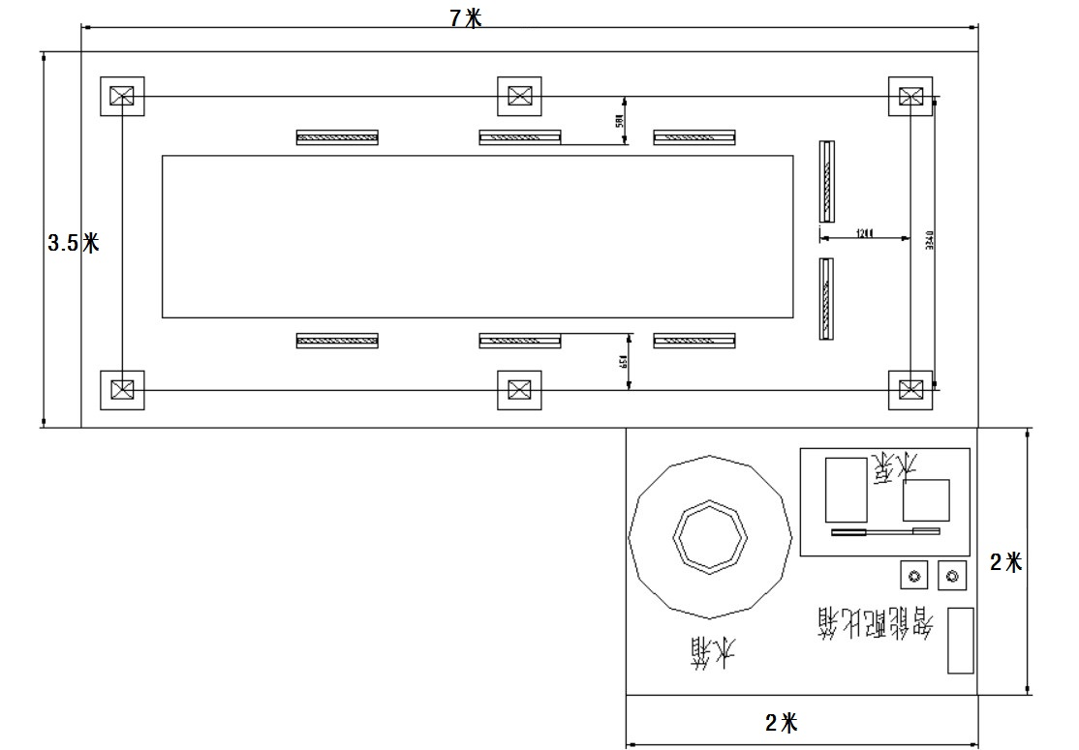

备注:洗车机最短长度可做到6.5米，有特殊要求也可做到6米的长度，高度3.04米，有殊殊要求可以做到2.8米。

安装尺寸和地面开槽尺寸图
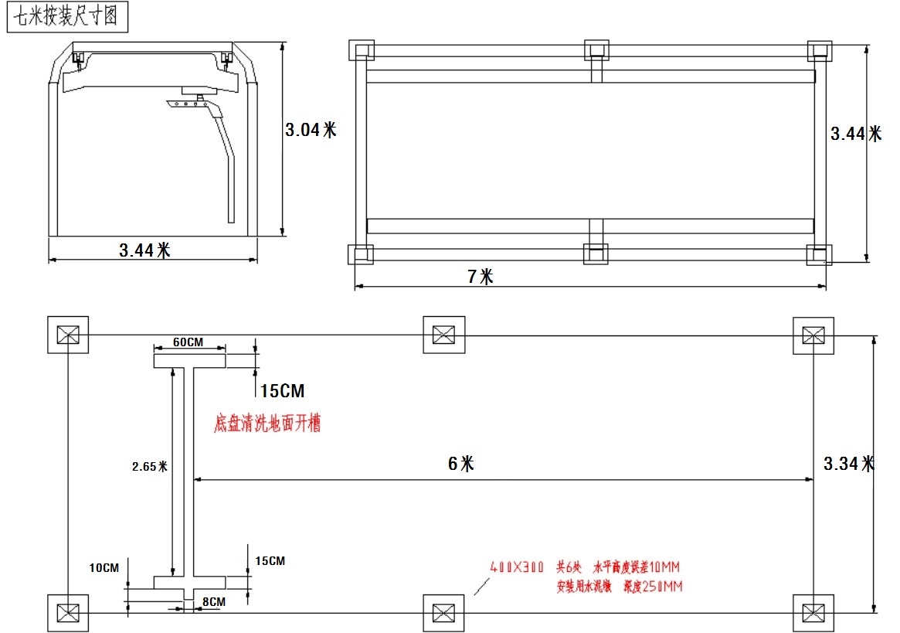

排水沟开槽尺寸图
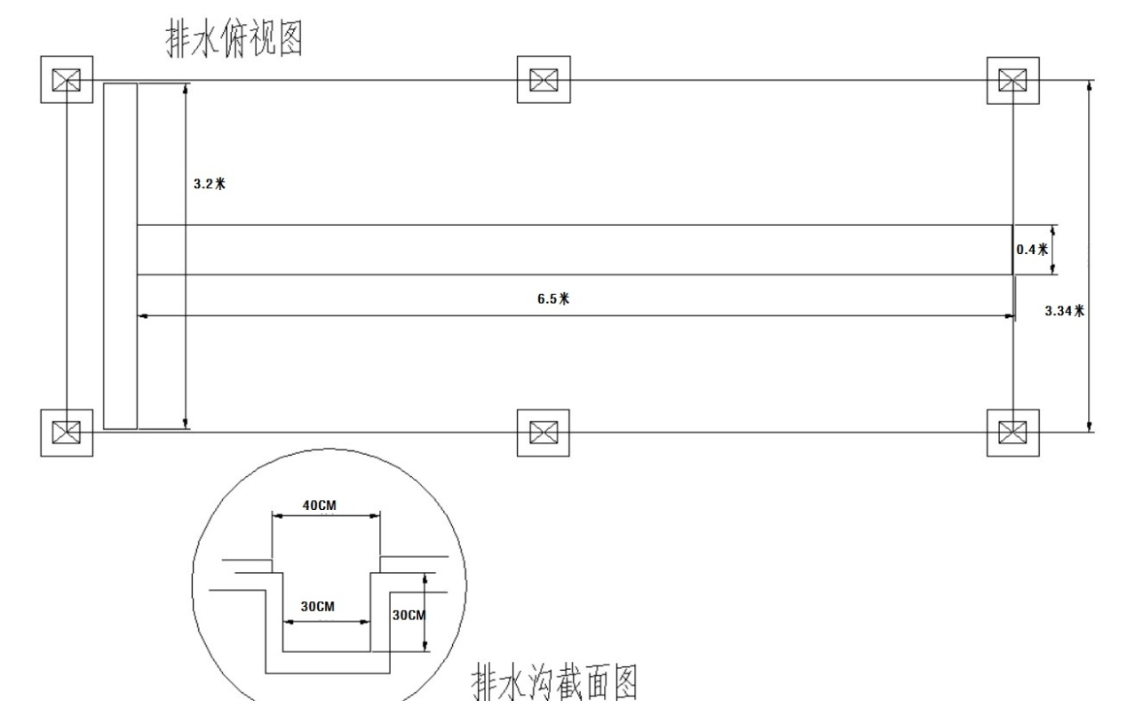

备注：设备按装前，底盘清洗槽和排水沟槽需要提前做好。水电需要提前到位。

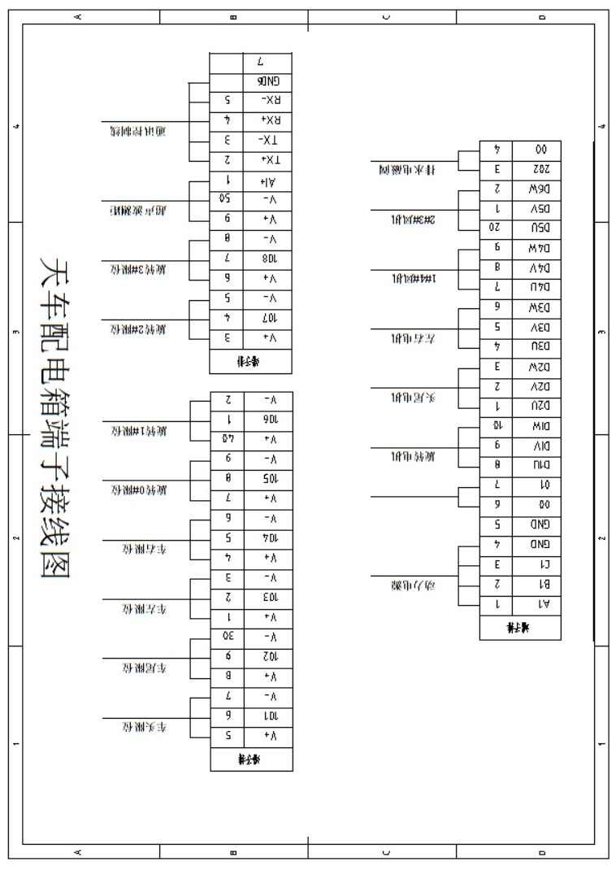

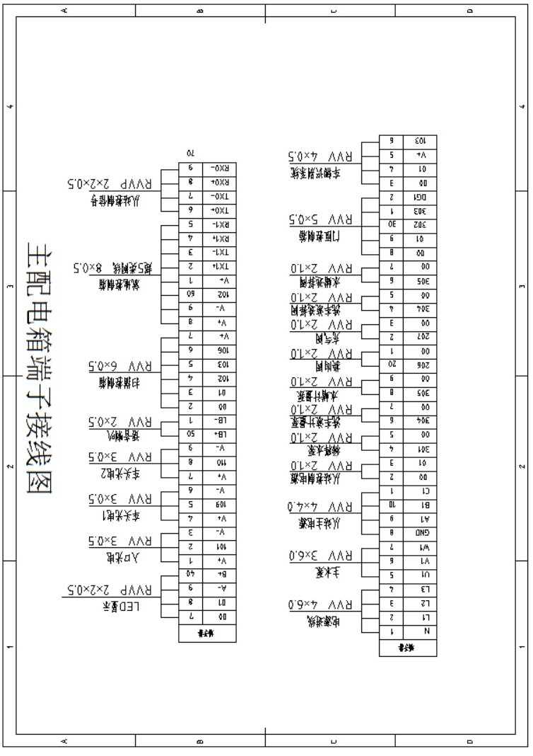

如何选择全自动电脑洗车机
360度全自动洗车机生产厂家国内有不少，如何选择一台坚固耐用故率少维护成本低的洗车机，是大部份想开洗车店老板的共同心声。
首先要普及一下360度洗车机的结构知识，360度洗车机有两种结构，
一总是滑轮式360度洗车机，滑轮放在方管上前后移动，这种洗车机很容易发生洗车机掉下方轨事故，因为常年前后移动，滑轮移动中磨损严重，平时不注意检查就会容易出事故。因方轨承重能力有限，很多功能是不能集成在洗车机上，很多功能在洗车机上不能实现。
第二总是悬挂导轨式360度洗车机，这种洗车机是轮子在导轨内部前后移动，采用悬挂的方式，防止洗车机掉落的发生，悬挂式洗车机因承重能力大，很多功能都可以直接按装在洗机上，实现全自动运行。两种洗车机结构成本基本上一样，在功能配件一样的情况下生产成本基本一样。
如何选择全自动洗车机要点如下：
1、稳定的智能配电控制系统的选择很重要，电控系统所用控制器应采用国际大品牌的产品，例如西门子、ABB、施耐德等。其它品牌在稳定性方面都存在很大问题。
2、洗车机所采用的水泵是洗车机的核芯部件，国内外全自动洗车机一般采用台湾物理和品孚两个品牌，而且水泵是洗车机上最贵的配件，一般价格在15000元左右，好的水泵使用寿命大大提高，故障率也会大大减少，洗车效果也会有很大的提高。其它品牌水泵基本上不用考滤。
3、高压水管接头要采用耐压达到200公斤左右的接头，以保证常期使用中水压达到70-80公斤时高压接头不损坏，保证高压水管接头的使用寿命。一般情况下采用标准304不锈钢高压接头使用寿命可达20年。
4、水泵电机启动方式直接影响水泵和电机的使用寿命，一般厂家采用星三角降压启动方式启动水泵电机，因为洗车机的启动比较频繁，常期使用中这种启动方式对水泵和电机都会造成很大的伤害，而且大大降低了使用寿命。水泵电机的启动应采用软启动器慢慢启动，这种启动方式就算在频繁的启动中也不会对电机和水泵造成损伤。
5、超高压软管应采用双层或多层钢丝软管，耐压达到300公斤左右，在前后左右移动中时不会造成软管因耐压过高或是老化出现爆管的现像出现。
6、电机速度控制有三种控制方式，一、变频控制 ，二、步进控制, 三、伺服控制，
变频控制维护成本最低，属标准件，技术成熟，故障率低，洗车速度上比伺服要慢个十几秒。
步进控制维护成本低，技术成熟，故障率低，配件难找，洗车速度和变频控制一样。
伺服控制维护成本高，技术成熟，故障率低，配件难找，洗车速度快。
三种控制方式国产技术已非常成熟，如采用进口件，后期维护成本很高，维修周期很长。

金华车猫洗车清洗设备有限公司
咨询热线：0579-89172831
0579-89172832
0579-89172837
网 址：www.jhchemao.com
地 址：浙江省金华市芙新路68号

